Петлина Анастасия Олеговна
Главное — проявить максимальную сознательность и стараться не подвергать себя и окружающих опасности. Сегодня забота о себе в прямом смысле означает заботу о ближнем. При общем уровне тревоги и стресса важно воспринимать временную самоизоляцию не как тоскливое заключение в четырех стенах, а как время, которое можно провести эффективно и интересно.
Чем же собственно можно заняться в период самоизоляции??
- Мы можем «посетить» Лувр совершенно бесплатно и мгновенно (можно даже с вашими пушистыми друзьями 😊).

Немного информации про данный музей:

- Музей Лувр находится в архитектурном ансамбле, который служил резиденцией французских королей с XVI по XVII вв., затем двор переехал в Версаль. Уже в XVIII веке старый дворец превратили в музей. Личные коллекции Франциска I и Людовика XIV послужили началом для первых выставок музея. В Лувре вы можете увидеть самую известную картину Леонардо да Винчи «Мона Лиза».
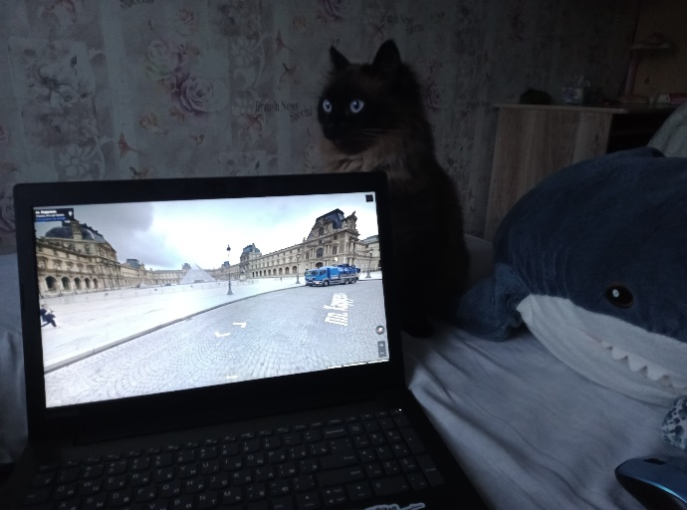

- Посмотрите сериалы или фильмы.
Вот маленький список от меня с сериалами и фильмами:
Сериалы:
- Благие знамения.
- Люцифер.
- Теория большого взрыва.
- Сабрина- маленькая ведьма.
- Леденящие душу приключения Сабрины.
- Очень странный дела.
- Острые козырьки.
Фильмы:
- Зови меня своим именем.
- Хищные птицы: Потрясающая история Харли Квинн.
- Ла-Ла-Ленд.
- С любовью, Саймон.
- Дорога перемен.
- Мост в Терабитию.
- Дориан Грей.
- Мальчик в полосатой пижаме.
- Станьте шеф-поваром!
- Время дружеских ужинов в ресторанах, посиделок в кофейнях выходным отложено на неопределённый срок. Многие рестораны работают в режиме доставки, да и «пиццу на дом» никто не отменял. Но куда интереснее самому освоить кулинарное мастерство.

Вот, к примеру, Домашние ватрушки с творогом, которые я сделала совсем недавно:
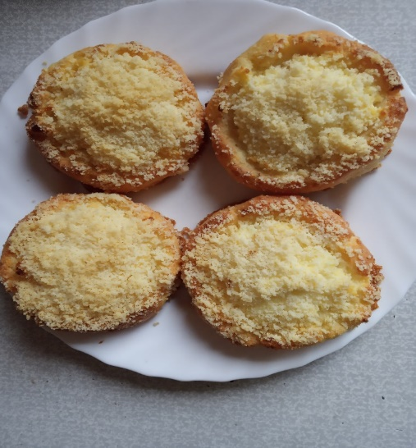

- Займитесь творчеством.

- Совсем недавно мне в голову пришла мысль как-то изменить свой старый стеллаж.
Вот что это этого вышло:
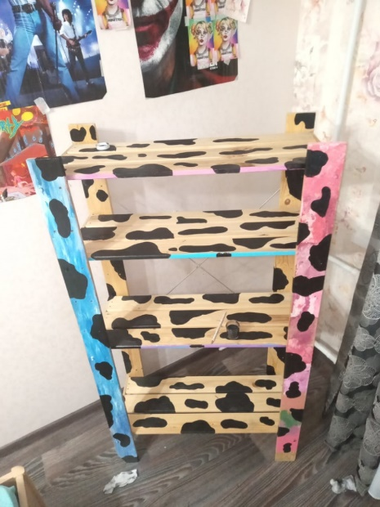
Для этого мне потребовалось:
- Всего одна баночка акрила
- Кисть
- И 4 часа свободного времени)

- Помочь своим родным.
- В период карантина я помогаю своему папе в постройке дома за городом.
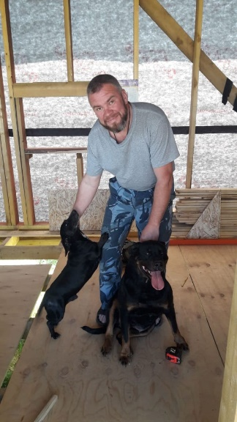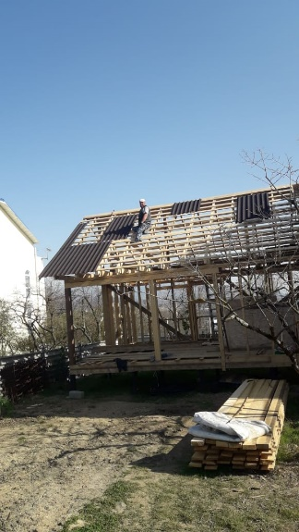

- Возможность уехать на дачу и переждать там карантин.

- Съездив на дачу я сделала несколько фотографий цветов и местных собачек)

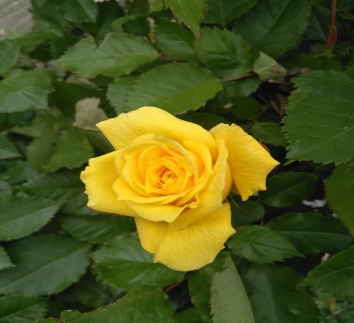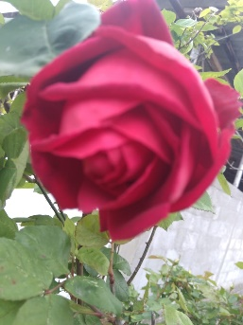

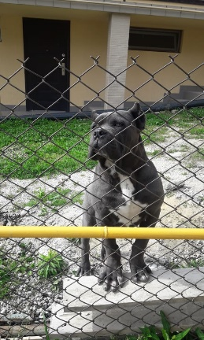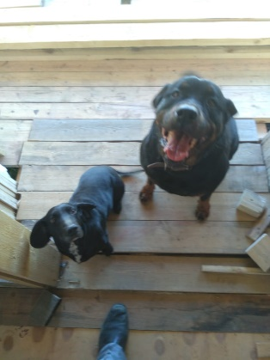
- Провести время со своими домашними животными.
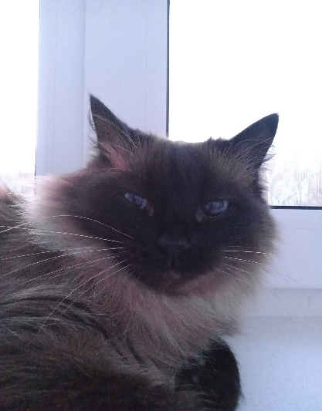

- Начать чтение книг, которые давно откладывали.

- Наверняка, у вас скопилось достаточно книг, которые хотелось бы прочитать. В этот же список можно внести и произведения, которые вы давно читали и сейчас могли бы оценить их по-новому.

И в самом конце можно подметить самое главное: Посвятите время себе. Устройте себе спа-день, медитируйте, отдыхайте и выспитесь, наконец!

Вынужденное сидение дома — хороший шанс подумать о себе. Довольны ли вы своей работой, карьерой, семейной жизнью и друзьями. Возможно, вам стоит что-то изменить, выбрать другую сферу для самореализации — у вас есть время основательно поразмышлять над этим и, возможно, решиться на кардинальные перемены в своей жизни.

